Государственное бюджетное профессиональное образовательное учреждение
Свердловской области
«АРТИНСКИЙ АГРОПРОМЫШЛЕННЫЙ ТЕХНИКУМ»

Методические рекомендации для обучающихся

по выполнению практических занятий по

МДК 01.01 Назначение и обще е устройство тракторов, автомобилей и сельскохозяйственных машин
ПМ 01 Подготовка машин, механизмов, установок, приспособлений к работе, комплектование сборочных единиц
35.02.07. Механизация сельского хозяйства

Лабораторная работа 1
КРИВОШИПНО-ШАТУННЫЙ МЕХАНИЗМ (КШМ) ПОРШНЕВЫХ ДВИГАТЕЛЕЙ ВНУТРЕННЕГО СГОРАНИЯ
Цель работы: изучить назначение и конструкцию кривошипно-шатунного механизма (КШМ) поршневых двигателей внутреннего сгорания, взаимодействие деталей в КШМ, конструктивные особенности деталей КШМ и предъявляемые к ним требования.
Применяемое оборудование: натурные макеты поршневых двигателей (ЯМЗ, ММЗ, СМД и ЗИЛ), их узлы и детали, плакаты.
Подготовка к занятию: перед выполнением лабораторной работы уточнить следующие понятия – ход поршня (S), диаметр цилиндра (D), рабочий объем цилиндра (V_{h}), объем камеры сгорания (V_{с}), полный объем цилиндра (V_{а}), степень сжатия ().
Кривошипно-шатунный механизм (КШМ) служит для преобразования прямолинейного возвратно-поступательного движения поршня во вращательное движение коленчатого вала.
КШМ состоит из неподвижных и подвижных деталей. Группу неподвижных деталей составляют блок цилиндров, головки цилиндров, гильзы, вкладыши, крышки коренных подшипников.
В группу подвижных деталей входят поршни, поршневые кольца, поршневые пальцы, шатуны, коленчатый вал с маховиком.
Блок цилиндров является базовой деталью (остовом) двигателя. На нем устанавливаются все основные механизмы и системы двигателя.
Расположение цилиндров может быть однорядным (вертикальным или наклонным), двухрядным или V-образным, с углом развала между цилиндрами 60, 75, 90°. Двигатели с углом развала 180° называются оппозитными.
Головка цилиндров служит для размещения камер сгорания, впускных и выпускных клапанов, свечей зажигания или форсунок.
Цилиндр в большинстве автотракторных двигателей выполняется в виде гильз, устанавливаемых в блок. Гильзы по способу установки делятся на сухие и мокрые.
Поршень воспринимает давление газов и передает его через поршневой палец и шатун на коленчатый вал. В двухтактных двигателях наряду с этим поршень выполняет роль золотника механизма газораспределения.
Поршневой палец служит для шарнирного соединения поршня с шатуном. Для уменьшения массы и снижения сил инерции его делают пустотелым.
Поршневые компрессионные кольца служат для герметизации надпоршневого пространства и предотвращают прорыв газов в картер двигателя. Поршневое кольцо представляет собой криволинейный брус, имеющий в свободном состоянии вырез.
В процессе работы двигателя компрессионные кольца попеременно прижимаются к верхней и нижней кромкам канавок поршня и действуют как насос, стремясь перекачивать масло со стенок цилиндра в камеру сгорания. Поэтому на поршнях устанавливают, кроме компрессионных, маслосъемные кольца. Они снимают масло со стенок цилиндра, направляя его обратно в картер двигателя.
Шатун обеспечивает шарнирную связь прямолинейно движущегося поршня с вращающимся коленчатым валом. Он передает от поршня коленчатому валу силу давления газов при рабочем ходе.
Коленчатый вал воспринимает усилия от шатунов и преобразует их в крутящийся момент. Коленчатый вал является наиболее напряженной деталью КШМ.

Маховик устанавливают на задний конец коленчатого вала для уменьшения неравномерности работы двигателя и выведения поршней из мертвых точек.
Последовательность выполнения работы:
- С использованием натурных макетов поршневых двигателей лесных машин и деталей КШМ изучить назначение, общее устройство КШМ, расположение его деталей в блоке
цилиндров и их крепление, принцип работы агрегатов и узлов КШМ.
- Определить диаметр цилиндра, измерив его нутромером (рис. 34) в четырех поясах и двух взаимно перпендикулярных плоскостях (в продольном и поперечном направлении).
- Определить соответственно объем камеры сжатия, рабочий и полный объемы цилиндра:

Vh 
D ²
4
S; V  Vh ; V  V V ,
c  1 a h c

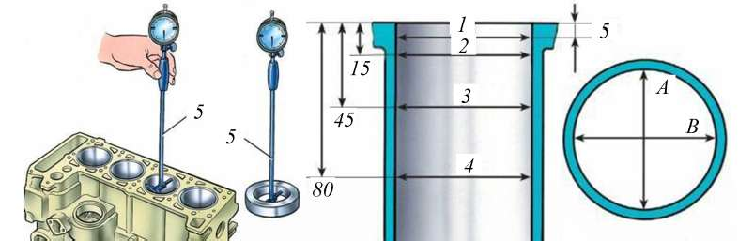
где D – диаметр цилиндра, мм; S – ход поршня, мм; ε – степень сжатия.
Рис. 34. Определение диаметра цилиндра
1, 2, 3, 4 – номера поясов, 5 – нутромер; А и В – направления измерения
Содержание отчета по лабораторной работе:
  - Раскрыть цель работы, кратко изложить последовательность выполнения, указать назначение КШМ, наименование его деталей, конструктивную схему.
  - Начертить кинематическую схему кривошипно-шатунного механизма, схему расположения колен коленчатого вала и составить возможные варианты порядка работы двигателя.
  - Записать результаты измерений и наблюдений в табл. 5.
Таблица 5
Определяемые параметры КШМ двигателя

Параметр | Результаты определения
Тип двигателя
Число и расположение цилиндров, i_{ц}
Диаметр цилиндра, D, мм
Ход поршня, S, мм
Объем цилиндра, дм³: рабочий, V_{h} камеры сжатия, V_{c}
полный, V_{a}

Контрольные вопросы
- Назначение, особенности конструкций кривошипно-шатунных механизмов, деталей двигателей и их назначение.
- Основные элементы поршня, параметры головки и юбки поршня.
- Конструктивные особенности компрессионных и маслосъемных колец.
- Виды гильз цилиндров, их установка в блоке цилиндров.

Лабораторная работа
ГАЗОРАСПРЕДЕЛИТЕЛЬНЫЙ МЕХАНИЗМ (ГРМ) ПОРШНЕВЫХ ДВИГАТЕЛЕЙ ВНУТРЕННЕГО СГОРАНИЯ
Цель работы: изучить назначение и конструкцию клапанного газораспределительного механизма поршневых двигателей внутреннего сгорания, конструктивные особенности деталей ГРМ и предъявляемые к ним требования.
Применяемое оборудование: натурные макеты поршневых двигателей, их узлы и детали, подборка плакатов «Газораспределительный механизм».
Подготовка к занятию: перед выполнением лабораторной работы изучить классификацию газораспределительных механизмов по расположению клапанов и газораспределительных валов.
Газораспределительный механизм (ГРМ) служит для впуска в цилиндры горючей смеси (карбюраторные и тазовые двигатели) или воздуха (дизельные двигатели) и выпуска отработавших газов в соответствии с принятым порядком работы цилиндров и фазами газораспределения. Принятый порядок работы цилиндров может быть осуществлен при помощи золотникового или клапанного механизмов газораспределения.
В автотракторных четырехтактных двигателях массового производства широкое применение получил клапанный газораспределительный механизм.
Распределительный вал обеспечивает своевременное открытие и закрытие клапанов. Вал имеет впускные и выпускные кулачки, расположенные в определенном порядке, опорные шейки, шестерню привода масляного насоса и распределителя зажигания, а также эксцентрик для привода бензонасоса (у карбюраторных двигателей).
Распределительные шестерни. Распределительный вал приводится во вращение от коленчатого вала при помощи зубчатой (большинство) или цепной (легковые автомобили) передачи. Для этого на конце коленчатого и распределительного валов закрепляют распределительные шестерни. Соотношение числа зубьев шестерен у четырехтактных двигателей 1 : 2 (у двухтактных 1 : 1).
Толкатели служат для передачи усилия от кулачков распределительного вала на штангу или клапан, разгружая клапаны и их направляющие от боковых усилий. Применяются следующие типы толкателей: плоские грибовидные, цилиндрические, роликовые.
Штанга толкателя служит для передачи усилия от толкателя к коромыслу. Изготовляется из прутков стали, толстостенных стальных или дюралюминиевых трубок с закрепленными по концам стальными сферическими наконечниками: выпуклыми снизу, вогнутыми сверху.
Коромысла – это неравноплечие рычаги, передающие движение от штанг к клапанам. Клапаны служат для закрытия впускных и выпускных каналов в головке. Пружина клапана обеспечивает необходимую плотность посадки клапана в седло, воспринимает инерционные усилия и сохраняет на всех возможных режимах работы двигателя полную кинематическую связь клапана с кулачком. Для устранения подсоса масла в цилиндр через зазоры в направляющей втулке впускного клапана под опорной шайбой устанавливают иногда защитные резиновые колпачки.
При сборке газораспределительного механизма двигателя в кинематической цепи привода клапанов необходимо оставлять зазор для компенсации теплового удлинения и обеспечения надежной посадки клапана в седло. Размер зазоров указывается в заводской инструкции по эксплуатации двигателя и обычно составляет 0,15–0,45 мм. Большие зазоры всегда у выпускных клапанов.
Продолжительность открытия клапанов, выраженную в углах поворота коленчатого вала, называют фазами распределения.
Последовательность выполнения работы:
- Изучить назначение, устройство, принцип работы и конструкцию ГРМ двигателей

лесных машин. Выяснить, каким образом усилие от кулачка газораспределительного вала передается к стержню клапана.
- Нарисовать схемы ГРМ рассматриваемых двигателей.
- Ознакомится с приводом газораспределительного вала. Выяснить назначение меток на распределительных шестернях коленчатого и газораспределительного валов.
- Проверить щупом зазоры между клапанами и коромыслом первого цилиндра, установив предварительно поршень первого цилиндра в верхнюю мертвую точку (ВМТ) такта сжатия.
Содержание отчета по лабораторной работе:
1. Раскрыть цель работы, описать установки, методику проведения лабораторной работы, расчетный материал, привести анализ и обобщить полученные результаты, сформулировать выводы.
1. Вычертить схему газораспределительного механизма с верхним расположением клапана и нижним расположением газораспределительного вала с указанием основных деталей и теплового зазора.
3. Заполнить табл. 6.

Таблица 6
Измеряемые показатели и регулировочные данные газораспределительных механизмов двигателей внутреннего сгорания

Показатели | Д-245 | Д-260 | ЗИЛ-508
Зазор между торцом клапана и бойком коромысла, мм
Распределительный вал:
число опорных шеек
расположение
Тип декомпрессионного механизма

Контрольные вопросы
- Назначение и общее устройство ГРМ.
- Грибообразные, цилиндрические со сферическими опорными поверхностями, роликовые и гидравлические толкатели. Конструкция, принцип работы.
- Способы регулировки теплового зазора ГРМ.
- Назначение декомпрессионных механизмов.

СИСТЕМА ПИТАНИЯ КАРБЮРАТОРНОГО ДВИГАТЕЛЯ

Цель работы: изучить назначение и общее устройство системы питания карбюраторного двигателя, принцип работы основных приборов системы питания.
Применяемое оборудование: стенд «топливный насос», приборы системы питания карбюраторного двигателя, подборка плакатов «Система питания карбюраторного двигателя».
Подготовка к занятию: ознакомиться с принципом работы простейшего карбюратора, принципом работы главного и вспомогательных дозирующих устройств карбюратора, изучить способы подачи бензина и назначение воздухоочистителей.
Система питания предназначена для приготовления горючей смеси, подачи ее в цилиндры двигателя и отвода отработавших газов в атмосферу.
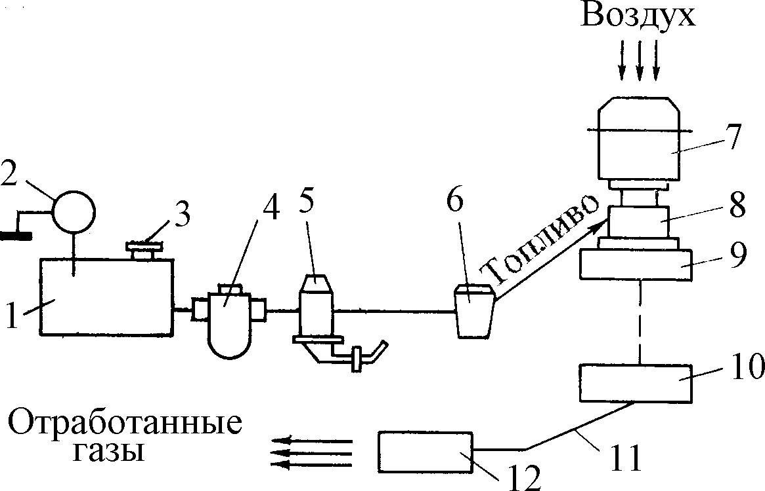
Схема системы питания карбюраторного двигателя показана на рис. 37.

Рис. 37. Принципиальная схема системы питания карбюраторного двигателя: 1 – топливный бак; 2 – указатель уровня топлива; 3 – заливная горловина с пробкой; 4 – фильтр грубой очистки; 5 – топливный насос; 6 – фильтр тонкой очистки топлива; 7 – воздушный фильтр; 8 – карбюратор; 9 – впускной коллектор; 10 – выпускной коллектор; 11 – выхлопная труба; 12 – глушитель

Необходимый запас горючего на автомобиле, достаточный для пробега 400–500 км, хранится в топливном баке. Очистка топлива, поступающего в карбюратор, от влаги и механических частиц производится в фильтре-отстойнике и в фильтре тонкой очистки.
Для подачи топлива в карбюратор и преодоления сопротивления фильтров в системе питания карбюраторного двигателя применяется диафрагменный насос с механическим приводом.
Приготовление горючей смеси происходит в карбюраторе. Для приготовления смеси в соответствии с желаемой характеристикой, необходимым составом и заданным режимом работы двигателя карбюратор имеет главную и вспомогательные дозирующие системы.
Последовательность выполнения работы:
- Изучить принципиальную схему системы питания карбюраторного двигателя, назначение и устройство всех основных частей, компоновку агрегатов и приборов карбюраторного двигателя.
- Изучить устройство и принцип работы диафрагменного бензинового насоса и его привод.
- Изучить устройство двухкамерного карбюратора с параллельным открытием дроссельных заслонок.
- Определить уровень топлива в поплавковой камере.
Содержание отчета по лабораторной работе:
- Раскрыть цель, последовательность и методику выполнения лабораторной работы, привести расчетные материалы.
- Вычертить принципиальную схему системы питания карбюраторного двигателя, указать путь топлива, воздуха и отработавших газов, а также обозначить на схеме основные приборы системы питания.

Контрольные вопросы
- Назначение агрегатов системы питания карбюраторных двигателей и их взаимосвязь.
- Особенности привода топливного насоса.
- Работа карбюратора при запуске холодного двигателя, на холостом ходу, средних и полных нагрузках, в режиме ускорения.

Лабораторная работа
Изучение назначения и общего устройства системы питания двигателей тракторов и автомобилей
Цель работы: изучить назначение и общее устройство системы питания дизельного двигателя, назначение, устройство и принцип работы основных приборов системы питания, а также насоса высокого давления (ТНВД).
Применяемое оборудование: натурные макеты поршневых двигателей, макет топливного насоса высокого давления, приборы системы питания дизельного двигателя, подборка плакатов «Система питания дизельного двигателя».
Подготовка к занятию: рассмотреть особенности распыливания топлива, конструкции камер сгорания, особенности протекания процесса горения.

На лесотранспортных машинах применяют дизельные двигатели, имеющие разделенную систему питания, которая состоит из линии низкого и высокого давления (рис. 38).
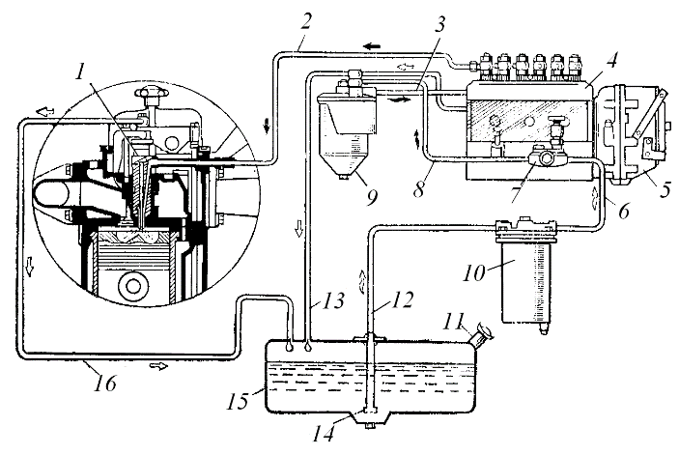
Рис. 38. Система питания дизельного двигателя: 1 – форсунка; 2 – топливопровод высокого давления; 3, 6, 8, 12
– подающие топливопроводы; 4 – топливный насос высокого давления; 5 – регулятор частоты вращения коленчатого вала; 7 – топливный насос низкого давления; 9 – фильтр тонкой очистки; 10 – фильтр грубой очистки; 11 – заливная горловина с фильтром; 13, 16 – сливные топливопроводы; 14 – фильтр; 15 – топливный бак

В линию высокого давления входит топливный насос высокого давления, топливопровод высокого давления и форсунка. В линию низкого давления включают топливный бак, фильтры грубой и тонкой очистки топлива, топливоподкачивающий насос и соединительные топливопроводы.
Топливные насосы высокого давления (ТНВД) обычно классифицируются по трем признакам: конструктивному исполнению (золотниковые и клапанные), регулированию количества подаваемого топлива и числу секций. Наиболее широко применяются золотниковые многоплунжерные насосы, регулирование количества подаваемого топлива в которых достигается поворотом плунжера.
Для подкачки топлива при неработающем двигателе и удалении воздуха из системы питания устанавливают насос с ручным приводом (топливоподающий насос).
Форсунки предназначены для распыливания топлива и распределения его частиц по объему камеры сгорания. Количество впрыска топлива форсункой оценивается следующими основными показателями; тонкостью и однородностью распыливания топлива; равномерным распределением частиц распыленного топлива в камере сгорания, своевременным началом и окончанием впрыска, четкой отсечкой; поддержанием требуемого давления впрыска при различных режимах работы двигателя. По конструктивному исполнению форсунки разделяются на две группы: открытые и закрытые. Наиболее ответственным элементом форсунки является распылитель. Количество и направление сопловых отверстий распылителя выбирается в зависимости от формы камеры сгорания и способа смесеобразования.
штуцером. Внутри штуцера установлен сетчатый фильтр. Пройдя фильтр, топливо попадает во внутренние каналы корпуса форсунки и корпуса распылителя, а также в кольцевую полость вокруг иглы форсунки.
Регуляторы автотракторных двигателей обычно классифицируются по принципу действия и по числу регулируемых режимов. По принципу действия регуляторы разделяются на гидравлические, электрические, пневматические, центробежные (механические) и комбинированные (пневмоцентробежные и др.). По числу регулируемых режимов работы регуляторы разделяются на одно-, двух- и всережимные. На двигателях лесотранспортных машин применяются центробежные всережимные регуляторы (дизельные двигатели) и пневмоцентробежные однорежимные регуляторы-ограничители максимальных оборотов (карбюраторные двигатели).
Последовательность выполнения работы:
- Изучить компоновку агрегатов и приборов системы питания изучаемых дизельных двигателей.
- Изучить устройство и принцип работы фильтров грубой и тонкой очистки.
- Изучить назначение устройство и особенности рабочего процесса топливоподкачивающего насоса.
- Изучить устройство и принцип работы отдельных секций топливного насоса высокого давления.
Содержание отчета по лабораторной работе:
- Раскрыть цель, последовательность и методику выполнения лабораторной работы, привести расчетные материалы.

- Вычертить принципиальную схему системы питания дизельного двигателя, указать путь топлива и воздуха, а также обозначить на схеме основные приборы системы питания.

- Вычертить схему работы плунжерной пары в трех положениях – впуск, начало и конец подачи топлива.

Контрольные вопросы
- Назначение составных частей системы питания дизельного двигателя.
- Назначение и особенности рабочего процесса топливоподкачивающего насоса.
- Принцип работы плунжерной пары.
- Назначение ТНВД и его нагнетательного клапана ТНВД.

Лабораторная работа № 3
Изучение назначения и общего устройства сцепления и коробки передач тракторов и автомобилей.
Цель: Изучение устройства трансмиссии автомобилей и тракторов.
Материалы и оборудование: сцепление, ступенчатая коробка пере- дач, учебные плакаты.

Основные понятия по теме

Общие сведения о трансмиссии

Трансмиссия служит для передачи крутящего момента двигателя к ведущим колесам и позволяет изменять величину и направление этого момента в соответствии с условиями движения автомобиля.
Трансмиссия автомобиля характеризуется колесной формулой. Ти- пы трансмиссий обозначают 4×2, 4×4, 6×4, 6×6. Первая цифра пока- зывает общее количество колес, вторая – число ведущих колес.
Наиболее распространенная схема механической трансмиссии типа 4×2 состоит из сцепления, коробки передач, карданной передачи, главной передачи с дифференциалом и полуосей со ступицами веду- щих колес.

Общее устройство однодискового сцепления

Сцепление предназначено для кратковременного разобщения дви- гателя от трансмиссии при пуске двигателя, переключении передач и торможении, а также для плавного соединения двигателя с трансмис- сией при трогании с места и после переключения передач. Кроме того, сцепление предохраняет трансмиссию от перегрузок, возникающих при неравномерном движении автомобиля по неровностям дороги.
Сцепление состоит из ведущих и ведомых деталей и привода. Де- тали, воспринимающие крутящий момент от маховика, относятся к ведущим частям сцепления, а детали, передающие момент на первич- ный вал коробки передач, – к ведомым.
Принцип действия сцепления основан на использовании сил тре- ния между ведущими и ведомыми дисками. Если эти диски разобще- ны и между ними образуется зазор, то при вращении ведущего диска крутящий момент к ведомому диску передаваться не будет. Если ве- дущий диск плотно прижат к ведомому, то вследствие возникающих
между ними сил трения крутящий момент от коленчатого вала двига- теля будет передаваться на первичный вал коробки передач.
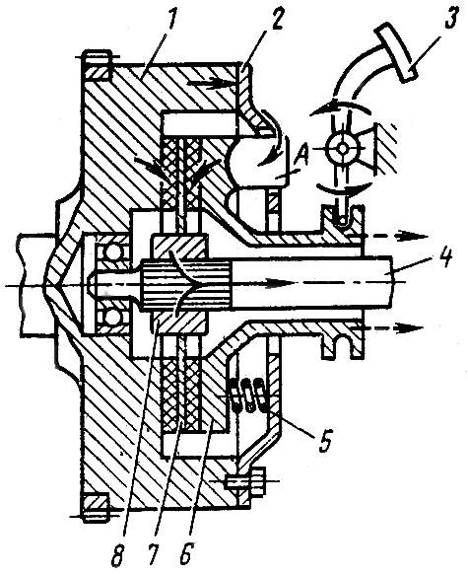
Схема однодискового сцепления с пружинами, расположенными по окружности ведущего диска, показана на рисунке 6.1. К махови- ку 1 двигателя болтами прикреплен кожух 2 сцепления, имеющий не- сколько прямоугольных прорезей. В прорези входят выступы А веду- щего диска 6, воспринимающие крутящий момент от кожуха сцепле- ния. Между кожухом и ведущим диском по окружности установлено несколько пружин 5, зажимающих ведомый диск 7 между ведущим диском 6 и маховиком 1. Ступица 8 ведомого диска соединена с пер- вичным валом 4 коробки передач при помощи шлицов, благодаря че- му диск 7 может перемещаться вдоль вала.
1 – маховик; 2 – кожух сцепления; 3 – педаль привода сцепления;
4 – первичный вал; 5 – пружины; 6 – ведущий диск;
7 – ведомый диск; 8 – ступица Рисунок 6.1 – Однодисковое сцепление
Для того чтобы выключить сцепление, необходимо нажать на пе- даль 3 привода сцепления, вследствие чего ведущий диск 6 отойдет назад (показано штриховыми стрелками) и пружины 5 сожмутся; в результате этого между ведомыми и ведущими деталями сцепления образуются зазоры. В этом случае ведомый диск 7 не соприкасается
ни с маховиком, ни с ведущим диском и крутящий момент двигателя не передается на первичный вал коробки передач.
Для того чтобы включить сцепление, необходимо плавно отпустить педаль 3 и пружины 5 разжимаются, перемещая ведущий диск 6 впе- ред. На поверхности ведомого диска 7, соприкасающегося с маховиком и ведущим диском, возникают силы трения, и крутящий момент пере- дается на ведомый диск (показано сплошными стрелками). При слабом нажатии пружины ведомый диск вращается медленнее ведущего и сцепление пробуксовывает. В этом случае на ведомый диск передается небольшой крутящий момент. Чем больше отпущена педаль, тем силь- нее пружины зажимают ведомый диск и тем больший крутящий мо- мент передается на первичный вал 4. При полностью отпущенной пе- дали 3 сцепление передает весь крутящий момент двигателя.

Общее устройство ступенчатой коробки передач

Коробка передач служит для изменения крутящего момента или тягового усилия на ведущих колесах при изменении сопротивления движению, обеспечивает возможность движения автомобиля задним ходом и длительное разъединение двигателя от трансмиссии во время стоянки и при движении по инерции.
Коробка передач состоит из набора шестерен, которые входят в за- цепление друг с другом в различных сочетаниях, образуя несколько передач, или ступеней, с различными передаточными числами.
По способу изменения передаточного числа различают коробки передач ступенчатые, бесступенчатые и комбинированные. Ступен- чатые коробки передач могут быть с передвижными каретками или с постоянным зацеплением шестерен. Коробка имеет три вала (рису- нок 6.2): первичный 5 (ведущий), вторичный 10 (ведомый) и проме- жуточный 9.
Первичный и вторичный валы обычно находятся на одной геомет- рической оси, причем передняя опора вторичного вала расположена в выточке первичного вала. Шестерня 4 выполнена вместе с первичным валом 5 и находится в постоянном зацеплении с шестерней 6, которая так же, как и шестерня 8, жестко связана с промежуточным валом 9.
Для передачи вращения на карданный вал необходимо одну из ше- стерен вторичного вала соединить с шестерней промежуточного вала. Частота вращения вторичного вала при этом отличается от частоты вращения первичного и зависит от числа зубьев сопряжѐнных шесте- рен.

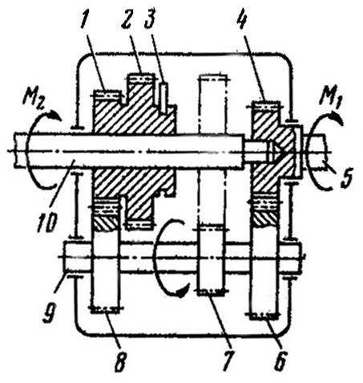

1, 2, 4, 6, 7, 8 – шестерни; 3 – вилка; 5 – первичный вал;
9 – промежуточный вал; 10 – вторичный вал

Рисунок 6.2 – Схема ступенчатой коробки передач

Крутящий момент М₂ на вторичном валу равен крутящему момен- ту на первичном валу, умноженному на передаточное число i зубча- той передачи.
Передаточным числом называется отношение числа зубьев ведо- мой шестерни к числу зубьев ведущей шестерни. Для пары шестерен 4–6 передаточное число равно:

где Z₆ — число зубьев ведомой шестерни 6;
Z₄ — число зубьев ведущей шестерни 4.

Для второй пары шестерен передаточное число равно:

i₈₋₁ = ,
где Z₁ — число зубьев ведомой шестерни 1; Z₈ — число зубьев ведущей шестерни 8.

Общее передаточное число равно произведению передаточных чи- сел отдельных пар шестерен:

iобщ = i4-6 · i8-1.

Тогда:
М₂ = М₁ · i_{общ} = М₁ · ∙ .

Взаимное расположение шестерен при включении второй передачи показано на рисунке 6.2.
Для включения первой передачи необходимо передвижную ше- стерню 2 при помощи вилки 3 ввести в зацепление с шестерней 7 (по- ложение шестерни 2 после включения передачи показано штриховы- ми линиями).
Тогда:
i₁ = · .
Если передаточное число увеличивается, то увеличивается и кру- тящий момент, а частота вращения вторичного вала коробки и веду- щих колес уменьшается.
Если шестерни 1 и 2, объединенные в одну блок-каретку, установ- лены между шестернями 7 и 8, то это соответствует нейтральному положению, при котором усилие из коробки передач не передается.

Ход работы

1 Изучить общее устройство однодискового сцепления. 2 Зарисовать схему сцепления.
3 Изучить общее устройство ступенчатой коробки передач. 4 Зарисовать схему коробки передач.

Вопросы для самоконтроля

- Каково назначение и общее устройство однодискового сцепле- ния?
- Каково назначение и устройство ступенчатой коробки передач? 3 Что такое передаточное число пары шестерен?
4 Как определить крутящий момент на вторичном валу?

Литература

- Колодий, П. В. Механизация лесохозяйственных работ с осно- вами теоретической механики : учеб.-метод. комплекс для студ. спе- циальности 1-750101 «Лесное хозяйство» : в 2 ч. / П. В. Колодий, Т. А. Колодий; М-во образования РБ, Гом. гос. ун-т им. Ф. Скорины. – Гомель : ГГУ им. Ф. Скорины, 2009. – Ч. 1. – С. 209—223.
- Силаев, Г. В. Тракторы и автомобили с основами технической механики : учебник / Г. В. Силаев. – М. : МГУЛ, 2003. – С. 314—335. 3 Роговцев, В. Л. Автомобили и тракторы : учебник / В. Л. Рогов-
цев. – М. : Транспорт, 1986. – С. 102—121.

Лабораторная работа
Изучение назначения и общего устройства комплекса машин для основной обработки почвы.

Цель работы: изучение устройства и регулировок плугов общего назначения, определение параметров корпуса плуга.
Применяемое оборудование: макеты плугов, лабораторная уста- новка корпуса плуга общего назначения.
Подготовка к занятию: изучить учебный материал.
Плуги используются для основной обработки почвы. Вспашка яв- ляется основным приемом обработки почвы и одной из энергоемких операций.
Плуги (рис. 9), используются для основной обработки почвы в питомнике. При вспашке и дополнительной обработке почва стано- вится рыхлой, а это способствует лучшему проникновению в нее воз- духа, поглощению влаги и удерживанию ее в почве, усилению биоло- гических процессов, ускорению развития корневой системы культур- ных растений и выхода ростка на дневную поверхность.

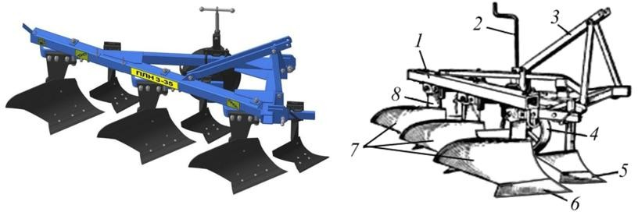
Рис. 9. Плуг общего назначения: 1 – рама; 2 – винт регулировки глубины;
3 – навесная система; 4 – опорное колесо; 5 – лемех предплужника;
6 – лемех корпуса; 7 – отвалы корпусов; 8 – стойка

Для лучшего усвоения конструкции плугов студентам необходимо ознакомиться с макетами и лабораторной установкой корпуса плуга общего и специального назначения, произвести разборку и сборку корпуса плуга общего назначения и выполнить измерения.
Последовательность выполнения работы:
- Изучение конструкции, разборка-сборка корпуса плуга. Студенты разбирают и собирают отдельные узлы плуга (рис. 10) и выполняют измерения в соответствии с заданием.
Сначала отвертывают гайки болтов крепления стойки к грядилю рамы, потом снимают корпус и ставят его па рабочее место. Затем
следует отвернуть гайки болтов крепления лемеха, отвала и полевой доски, отнять их и ознакомиться с основными, а также крепежными деталями. Сборка корпуса и установка его на место производится в обратной последовательности.

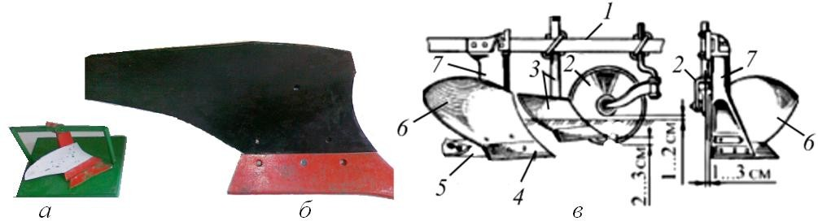
Рис. 10. Плуг лемешный навесной ПН-40:
а
б
в
а – макет корпуса; б – натурный образец; в – схема устройства: 1 – рама; 2 – дисковый нож, 3 – предплужник; 4 – лемех основного корпуса плуга; 5 – полевая доска; 6 – отвал; 7 – стойка корпуса

При сборке и установке корпуса плуга, а также при сборке других узлов необходимо придерживаться следующих правил: болты должны быть поставлены на свои места без перекосов с исправной резьбой; гайки должны завинчиваться до упора; болт должен выступать из гайки на 2–6 витков.
Основные требования к собранному корпусу:
- Лезвие лемеха должно быть заточено с верхней (рабочей) стороны под углом около 45° (при неправильной заточке плохо заглубляются кор- пуса и плуг идет неустойчиво); толщина лезвия не должна превышать 1 мм, иначе увеличивается его тяговое сопротивление, повышается расход топлива, ухудшается качество вспашки.
- Носок лемеха (долотообразный) должен иметь уклон вниз на 8–10 мм (для лучшего заглубления) и плавное отклонение в полевую сторону на 5–10 мм (для лучшего забора ширины).
- Поверхность рабочей поверхности корпуса должка быть ровной, переход от лемеха к отвалу плавным, превышение лемеха над отвалом и зазор в стыке лемеха с отвалом на лицевой стороне допускается до 1 мм, превышение отвала над лемехом не допускается.
- Отверстия на рабочих поверхностях корпуса должны быть запол- нены головками болтов полностью, допускается утопание отдельных го- ловок болтов до 1 мм, выступ головок не допускается.
- Сопряжение лемеха, отвала, полевой доски к стойке должно быть плотным; допускаются местные зазоры до 3 мм; прокладки между этими деталями не устанавливаются.
- Передний конец полевой доски должен находиться от стенки борозды на расстоянии 5–10 мм, а от опорной поверхности – на 10–15 мм.
Для разборки и сборки корпуса используются гаечные ключи 27×32 и 14×22.
2. Определение следа центра тяжести корпуса плуга и пара- метров полевой доски. Для этого в соответствии с рис. 11 произвести замеры параметров натурного образца корпуса плуга.

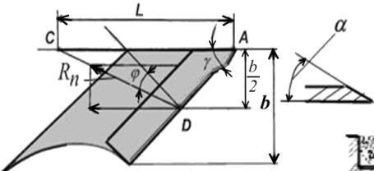
Рис. 11. Определение параметров корпуса плуга
- Измерить ширину захвата (b) корпуса по очертанию проекции нижней части корпуса.
- Определить угол γ .
- Вычислить длину полевой доски L:

e 2 ⋅ sin γ ⋅ cos(ϕ + γ )
0
0
зная, что сила сопротивления почвы резанию R_{п} приложена в точке D
и отклонена от нормали к лезвию лемеха на угол трения φ = 25–30°.
Содержание отчета по лабораторной работе:
  - Сформулировать основные требования к плугу.
  - Привести назначение элементов корпуса плуга.
  - Привести данные измерений в табл. 2
Таблица 2
Определяемые параметры корпуса
Параметр | Результаты определения
Ширина захвата корпуса b, см
Расстояние до центра следа b/2, см
Угол γ, град
Угол трения φ, град
Длина полевой доски L, см
- Контрольные вопросы

- Назовите сферу применения плугов общего назначения.
- Перечислите рабочие органы плугов.
- Какова функция полевой доски в плуге общего назначения?

